31/1/2567
สถานีตำรวจภูธรสระยายโสม
ต.สระยายโสม อ.อู่ทอง จ.สุพรรณบุรี 72220 โทร. 035559217

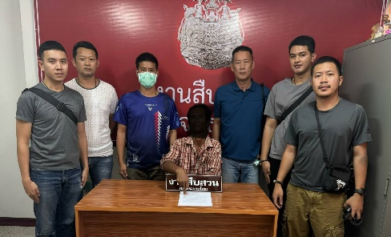
รายงานผลการปฏิบัติราชการ
ด้านสืบสวน
ประจำเดือน มกราคม 2567
คำนำ

ตามการประเมินคุณธรรมและความโปร่งใสในการดำเนินงานของหน่วยงานภาครัฐ (Integrity and Transparency Assessment : ITA) สถานีตำรวจ ประจำปีงบประมาณ พ.ศ. 2567 ตัวชี้วัดที่ 9 การเปิดเผยข้อมูล ตัวชี้วัดย่อยที่ 9.2 การบริหารงาน ข้อ O7 กำหนดให้รายงานผลการปฏิบัติราชการประจำหน่วย โดยให้แสดงรายงานการปฏิบัติราชการประจำเดือนของสถานีตำรวจในรอบ 6 เดือนแรก ของปีงบประมาณ พ.ศ. 2567 (ตุลาคม 2566 - มีนาคม 2567) แยกเป็นรายเดือน และเผยแพร่เป็นประจำทุกเดือน บนเว็บไซต์ของสถานีตำรวจ
สถานีตำรวจภูธรสระยายโสม จึงได้สรุปผลการปฏิบัติราชการประจำเดือน มกราคม 2567 ไว้แล้ว โดยแยกผลการปฏิบัติเป็น 5 สายงาน ประกอบด้วย งานอำนวยการ งานป้องกันปราบปราม งานจราจร งานสืบสวน และงานสอบสวน เพื่อเผยแพร่ข้อมูลการปฏิบัติงานบนเว็บไซต์ของสถานีตำรวจภูธรสระยายโสม ต่อไป

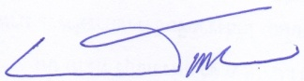
พ.ต.อ.
(ธารา ศรีพรหมคำ)
ผู้กำกับการสถานีตำรวจภูธรสระยายโสม

ข้อมูล ณ วันที่ 31 มกราคม 2567

รายงานการปฏิบัติราชการประจำเดือนมกราคม
ประจำปีงบประมาณ พ.ศ. 2567
สถานีตำรวจ

1. งานสืบสวน
2 ม.ค. 2567
เมื่อวันที่…2 ม.ค.2567..ได้มีการจับกุมตัวผู้ต้องหา “ครอบครองยาบ้าเพื่อเสพ ของกลางยาบ้า 10 เม็ด “
จำนวน 1 ราย 1 คน
นายอนุชิต ปิ่นขุนทศ อายุ 33 ปี ที่อยู่235 หมู่​ 6 ต.สระยายโสมอ.อู่ทองจ.สุพรรณบุรี

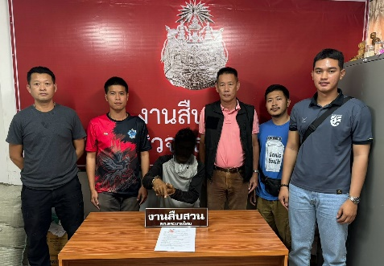
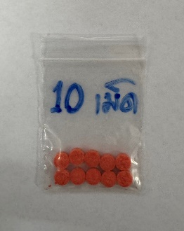

8 ม.ค. 2567
เมื่อวันที่…8 ม.ค.2567..ได้มีการจับกุมตัวผู้ต้องหา “พยายามจำหน่ายยาเสพติด ของกลาง ยาบ้า 10เม็ด ”
จำนวน 1 ราย 1 คน นายเกื้อกูล จรเข้ อายุ 22 ปี ที่อยู่8 ม.4 ต.จรเข้สามพัน อ.อู่ทอง จ.สุพรรณบุรี
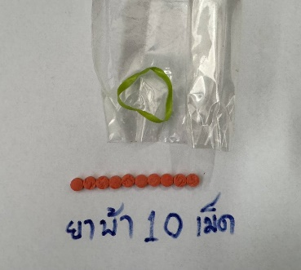
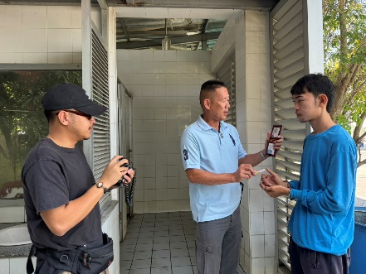

8 ม.ค. 2567
เมื่อวันที่…8 ม.ค.2567..ได้มีการจับกุมตัวผู้ต้องหา “ครอบครองยาบ้า ของกลางยาบ้า 18 เม็ด ”จำนวน 1 ราย 1 คน
นายบัวคำ มูลละออง ที่อยู่24/1 ม.5ต.สระยายโสมอ.อู่ทองจ.สุพรรณบุรี

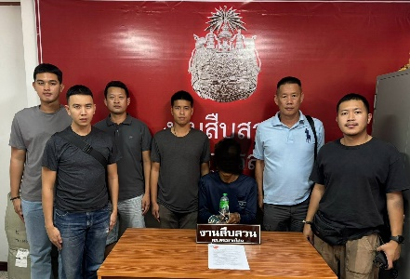
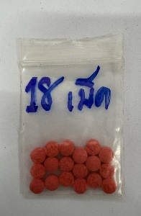

9 ม.ค. 2567
เมื่อวันที่…9 ม.ค.2567..ได้มีการจับกุมตัวผู้ต้องหา “ครอบครองยาบ้า ของกลางยาบ้า 13 เม็ด ”จำนวน 1 ราย 1 คน
นายพงษ์พัฒน์ บานเย็น อายุ 34 ปี ที่อยู่209 หมู่​ 5 ต.สระยายโสม อ.อู่ทองจ.สุพรรณบุรี

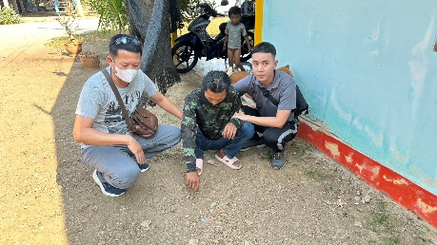
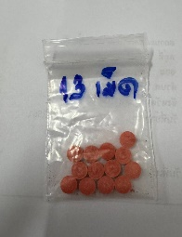

10 ม.ค. 2567
เมื่อวันที่…10 ม.ค.2567ได้มีการจับกุมตัวผู้ต้องหา “ครอบครองยาบ้าเพื่อเสพ ของกลางยาบ้า 3 เม็ด ”จำนวน 1 ราย 1 คน นายสมพบ คล้ายสุบรรณ อายุ 40 ปี ที่อยู่105 หมู่​ 3 ต.บ้านดอนอ.อู่ทองจ.สุพรรณบุรี

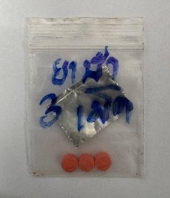
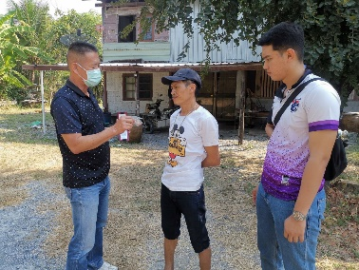

12 ม.ค. 2567
เมื่อวันที่…12 ม.ค.2567..ได้มีการจับกุมตัวผู้ต้องหา “ครอบครองยาบ้าเพื่อเสพ ของกลางยาบ้า 2 เม็ด ”จำนวน 1 ราย 1 คน นายบุญมา ศรีคำแหง อายุ 55 ปี ที่อยู่49ม.10 ต.สระยายโสม อ.อู่ทอง จ.สุพรรณบุรี
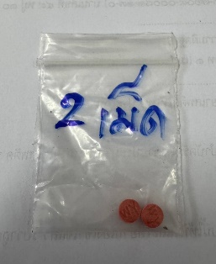

12 ม.ค. 2567
เมื่อวันที่…12 ม.ค.2567..ได้มีการจับกุมตัวผู้ต้องหา “ครอบครองยาบ้าเพื่อเสพ ของกลางยาบ้า 41 เม็ด”จำนวน 1 ราย 1 คน นายสม แสนชา อายุ 63 ปี ที่อยู่113ม.3 ต.บ้านดอน อ.อู่ทอง จ.สุพรรณบุรี

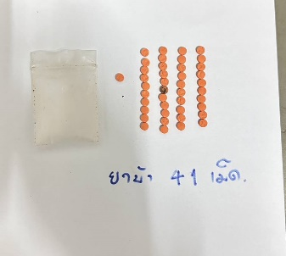
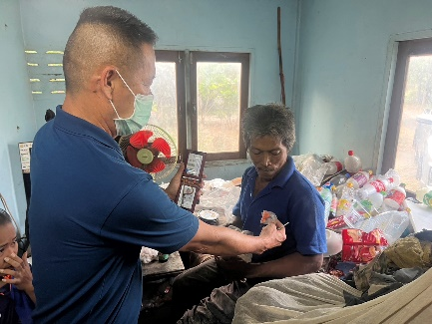

16 ม.ค. 2567
เมื่อวันที่…16 ม.ค.2567 ..ได้มีการจับกุมตัวผู้ต้องหา “มีอาวุธปืนและเครื่องกระสุนปืนไว้ในครอบครองฯ
ของกลาง
1.อาวุธปืนไทยประดิษฐ์(ปากกา) 1 กระบอก
2.เครื่องกระสุนปืน .22 1 นัด ”
จำนวน 1 ราย 1 คน นายสมพิศ ดอกชะเอม อายุ 63 ปี ที่อยู่11 ม.2 ต.สระพังลาน อ.อู่ทอง จ.สุพรรณบุรี

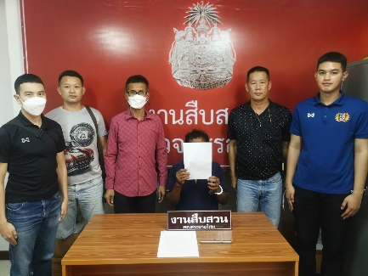
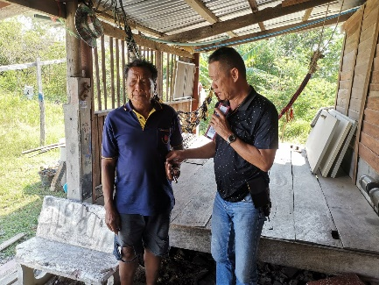

18 ม.ค. 2567
เมื่อวันที่…18 ม.ค.2567 ..ได้มีการจับกุมตัวผู้ต้องหา “ให้บุคคลอื่นกู้ยืมเงินโดยคิดดอกเบี้ยเกินอัตราที่กฎหมายกำหนดและประกอบกิจการจัดหามาซึ่งเงินทุนแล้วให้ผู้อื่นกู้โดยไม่ได้รับอนุญาต
ของกลาง
1.สมุดบัญชีลูกค้า 1 เล่ม
2.เงินสด 100 บาท(เก็บมาจากลูกค้า)
จำนวน 1 ราย 1 คน นายอาชวีสรรค์ พัฒนวงษ์ชัย อายุ 30 ปี ที่อยู่14 ม.18 ต.น้ำก่ำ อ.ธาตุพนม จ.นครพนม
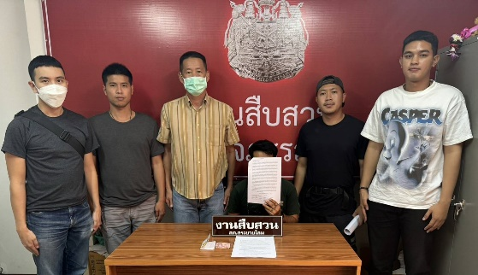

22 ม.ค. 2567
เมื่อวันที่…22 ม.ค.2567 ..ได้มีการจับกุมตัวผู้ต้องหา “ให้กู้ยืมเงินโดยคิดอัตราดอกเบี้ยเกิดอัตราที่กฎหมายกำหนดฯ
ของกลาง เงินสด 1000 บาท “
จำนวน 1 ราย 1 คน นายพล โสไกร อายุ 50 ปี ที่อยู่291 ม.6 ต.สระพังลาน อ.อู่ทอง จ.สุพรรณบุรี

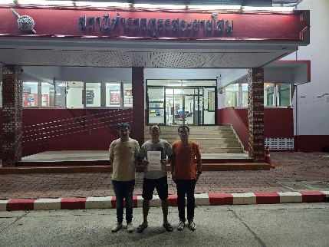

25 ม.ค. 2567
เมื่อวันที่…25 ม.ค.2567 ..ได้มีการจับกุมตัวผู้ต้องหา “ฆ่าผู้อื่น
ของกลาง
1.อาวุธมีด 31 ซม. (12นิ้ว) 1 เล่ม
2.จักรยานยนต์ HONDA รุ่น Wave 100 สีดำแดง ทะเบียน ขกม 985 บุรีรัมย์
เลขเครื่อง NF100DE-0601846
เลขตัวรถ NF100D-0601846
3.เสื้อยืด สีเหลือง ที่นายณัฐดนัยฯ สวมใส่ในการกระทำความผิด 1 ตัว“
จำนวน 1 ราย 1 คน นายณัฐดนัยหรือต่อ แก้วสาสุข อายุ 19 ปี ที่อยู่204 ม.6 ต.สระพังลาน อ.อู่ทอง จ.สุพรรณบุรี

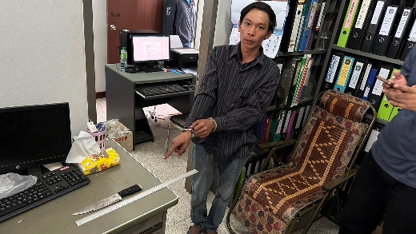
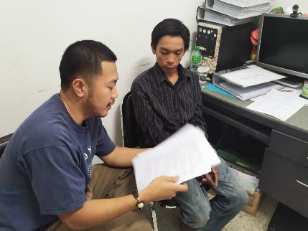

ม.ค. 2567
ช่วงวันที่ 1 ม.ค. 2567 ถึง 31 ม.ค. 2567 ได้มีการจับกุมตัวผู้ต้องหาตามหมายจับ 1 รายผู้ต้องหา 1 คน
1. นายณัฐดนัย แก้วสาสุข … หมายจับ ที่ จ.12 /2567 ข้อหา ฆ่าผู้อื่นฯพกพาอาวุธมีดฯ จับกุม 25 ม.ค.2567

